淡江時報 第 1172 期
侯子哥教你捕捉運動員的精彩瞬間
學生大代誌
【記者陳楷威淡水校園報導】攝影社10月24日晚上6時在B515舉辦「運動攝影」講座，邀請攝影師侯禕縉（侯子哥）主講，侯禕縉曾參與2018雅加達亞運、2020東京奧運、2022杭州亞運等賽事拍攝，擁有豐富的運動攝影經歷，吸引逾百位同學到場聆聽。

「能進到奧運現場拍攝，相當不容易。」侯禕縉開門見山表示，東京奧運的攝影師名額，全臺灣只有六個，他覺得自己非常幸運能參與拍攝。接著，他透過簡報展示各項賽事的攝影作品，介紹自己常用的機身與鏡頭，從中說明各類運動的攝影技巧，及比賽場館內燈光的重要性。

侯禕縉建議，重要賽事可準備雙機，因應比賽中相機當機的窘境。其中一臺可選擇定焦鏡頭，拍攝時不用花費心思調整焦段，後期再透過軟體裁切進行二次構圖。精彩的運動畫面非常難得，例如游泳和田徑，因為運動員經過鏡頭的時間非常短暫，如果失焦，照片就無法使用，幸好近年的新相機對焦性能優異，提高成片率。最後，他鼓勵攝影師盡量去認識運動員，熟悉每位運動員的動作習慣，並且常到各比賽場館走動，嘗試不同的拍攝角度，提升捕捉精彩有趣瞬間的機率。

外交二黃詩芸表示，奧運和亞運攝影是大家難以接觸的，這次能獲知講者的攝影經驗和拍攝技巧，十分寶貴。觀光二鄒柏暐分享：「聽完講座後，我更明白拍攝角度的重要，適時更換拍攝地點和角度有助於拍出不一樣的照片。」
2023/10/28

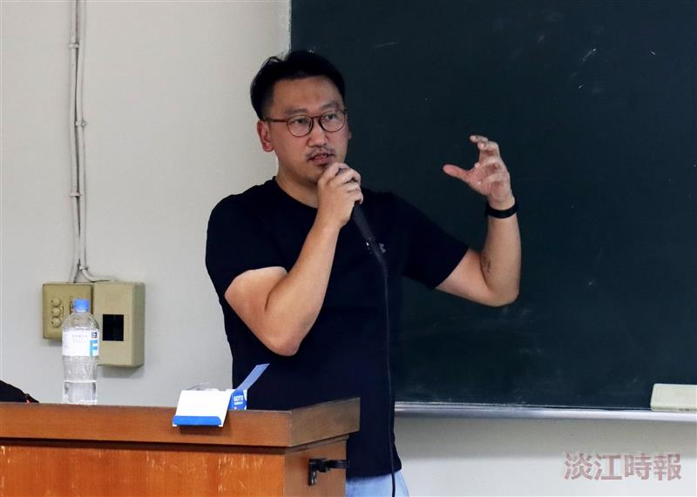
攝影社10月24日舉辦「運動攝影」講座，邀請專業攝影師侯子哥主講，如何能捕捉到運動員們精彩的瞬間。（攝影／鄧晴）

